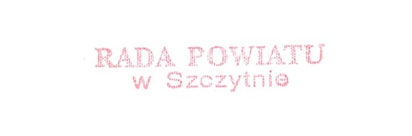

Pani/Pan

Rd.0002.9.2020 Szczytno, dnia 2020-12-21
Na podstawie art. 15 ust. 1 ustawy z dnia 5 czerwca 1998 r. o samorządzie powiatowym /t.j. Dz. U. z 2019 poz. 511 ze zm./ z w o ł u j ę XXII Sesję Rady Powiatu w Szczytnie na dzień 29 grudnia 2020 r. (wtorek). Sesja odbędzie się w formie wideokonferencji – początek sesji godz. 10.00.
Proponowany porządek obrad sesji:
- Otwarcie sesji.
- Sprawdzenie obecności i stwierdzenie prawomocności obrad.
- Przedstawienie porządku obrad.
- Zatwierdzenie porządku obrad.
- Przyjęcie protokołu z poprzedniej sesji.
- Interpelacje i wnioski radnych.
- Informacja o pracy Zarządu Powiatu między sesjami.
- Podjęcie uchwały w sprawie zmiany WPF Powiatu Szczycieńskiego na lata 2020-2034.
- Podjęcie uchwały w sprawie zmian w budżecie powiatu na rok 2020.
- Podjęcie uchwały w sprawie wydatków budżetu powiatu szczycieńskiego, które nie wygasają z upływem roku budżetowego 2020.
- Podjęcie uchwały w sprawie wysokości środków na zadania realizowane ze środków Państwowego Funduszu Rehabilitacji Osób Niepełnosprawnych w 2020 roku.
- Podjęcie uchwały w sprawie uchwalenia Wieloletniej Prognozy Finansowej Powiatu Szczycieńskiego na lata 2021-2034.
- Podjęcie uchwały w sprawie uchwalenia budżetu powiatu na rok 2021.
- Sprawy różne.
- Odpowiedzi na interpelacje i wnioski radnych.
- Zamknięcie obrad.
